Arbeitsjournal

Datum: 29.03.2018

|  |  |  |  |  |  |
| --- | --- | --- | --- | --- | --- |
| Geplante Tagesziele | | | | | |
| **Nr.** | **Ziel** | **Soll** | **Ist** | **Abweichung** | **Abgeschlossen** |
| 1 | Suche eines Parameters | 6.5 | 7.5 | +1 | Ja |
| 2 | Testen | 1 | 0 | -1 | Nein |
| 3 | Kriterien F06 & Aufgabenstellung mit Stand vergleichen | 0.5 | 0.5 | 0 | Nein |

|  |  |  |  |
| --- | --- | --- | --- |
| Tätigkeit | Zeit | Aufwand | Ziel |
| Suche eines Parameters fertigstellen | 7.00 – 9.00 | 2 | 1 |
| Dokumentation der Realisierung Verfeinert, Codedokumentation Backend fertig und Frontend angefangen. | 9.00 – 12.30  13.00 – 15.00 | 2 | 1 |
| Kriterien | 15.00 – 15.30 | 0.5 | 3 |
| Tagesjournal | 15.30 – 16.00 | 0.5 | - |

|  |
| --- |
| Probleme |
| Keine Probleme |

|  |
| --- |
| Hilfestellung |
| Keine Hilfestellungen |

|  |
| --- |
| Tagesreflektion |
| Ich bin gut vorangekommen. Die Codedokumentation sieht bereits sehr gut aus. |

**Ich bin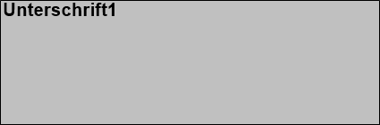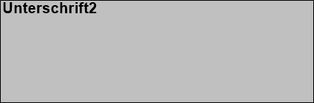:**

* Voraus
* **Im Plan**
* In Verzug

|  |  |  |
| --- | --- | --- |
| Datum | Kandidat | Verantwortlicher |
|  |  |  |